海冰监测（试刊）

北半球：2006年12月，北极海冰较常年同期偏少，其中巴伦支海北部海冰密度较常年同期偏低20～60%。哈得逊湾东部及其以东海峡、白令海峡及其以北海域海冰密度较常年同期偏低20～40%。
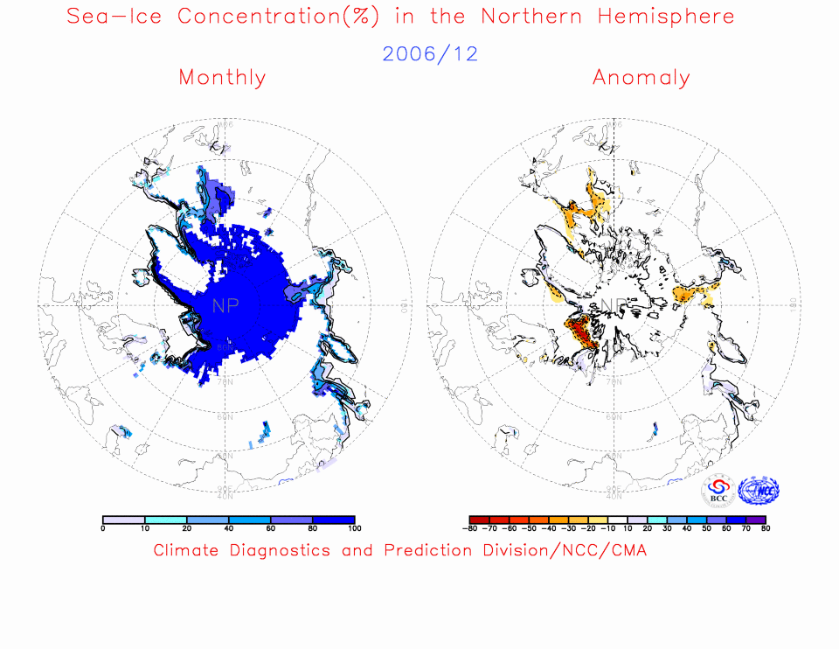

图1 北半球海冰密集度(左)及距平(右) (单位：%) 2006.12
南半球：12月，别林斯高晋海海冰密集度较常年同期偏低20%～60%,，威德尔海偏低20%～40%；罗斯海北部、南印度洋西南部和南大西洋东南部近极地海区海冰密集度较常同期偏高20%～40%。
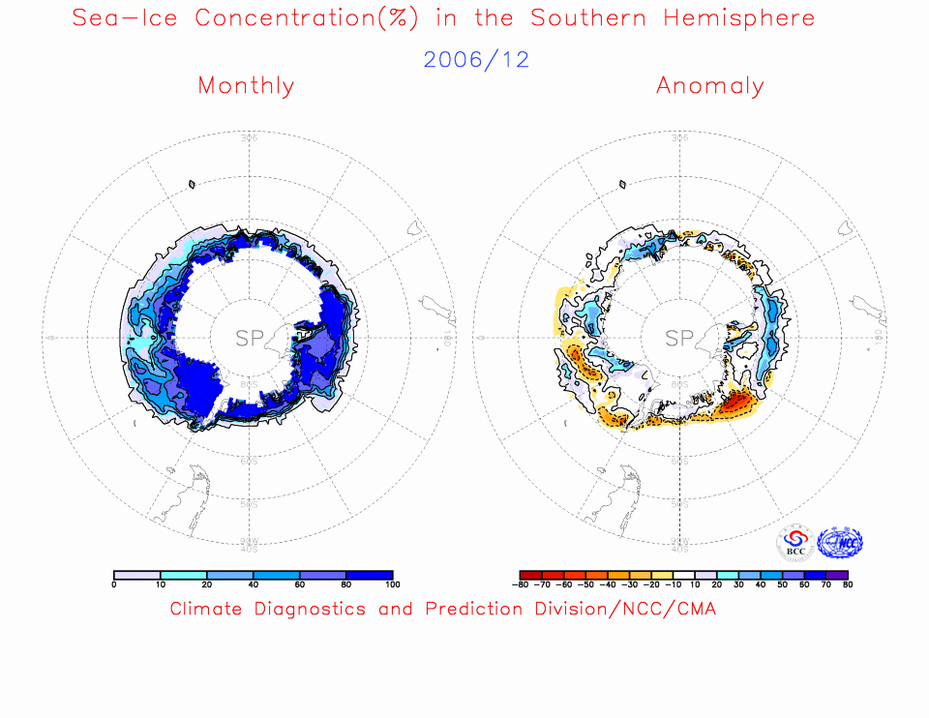

图2 南半球海冰密集度(左)及距平(右) (单位：%) 2006.12

注：原始资料来自the OI.v2 Monthly SST Analysis
参考文献：Reynolds, R.W., N.A. Rayner, T.M. Smith, D.C. Stokes, and W. Wang, 2002: An Improved In Situ and Satellite SST Analysis for Climate, J. Climate, Vol 15.
气候标准值采用1982-2004年平均, 国家气候中心气候系统诊断预测室分析。

